**FACULDADE EDUCACIONAL ARAUCÁRIA**

**DANIEL KLOSTERMANN FOSQUERAU**

**LEONARDO SAMPAIO DOS SANTOS**

**DOCUMENTO DE ARQUITETURA DE SOFTWARE**

**Versão 1.0**

**ARAUCÁRIA**

**2017**

**DANIEL KLOSTERMANN FOSQUERAU**

**LEONARDO SAMPAIO DOS SANTOS**

**Meu Empregado**

Trabalho apresentado como requisito parcial de avaliação da disciplina de Arquitetura de Software do Curso de Sistemas de Informação da Faculdade Educacional Araucária.

Prof. Orientador: Cleverson Avelino Ferreira.

**ARAUCÁRIA**

**2017**

**Histórico da Revisão**

|  |  |  |  |
| --- | --- | --- | --- |
| **Data** | **Versão** | **Descrição** | **Autor** |
|  |  |  |  |
|  |  |  |  |
|  |  |  |  |
|  |  |  |  |

**SUMÁRIO**

1 INTRODUÇÃO 4

1.1 LISTA DE REQUISITOS FUNCIONAIS 4

1.2 LISTA DE REQUISITOS NÃO FUNCIONAIS 5

1.4 VISÃO LÓGICA 6

1.4.1 Diagrama de classes 6

1.4.2 Diagrama de sequência 7

1.5 VISÃO DESENVOLVIMENTO 9

1.5.1 Diagrama de pacotes 9

1.5.2 Diagrama de componentes 9

1.6 VISÃO DE FÍSICA 9

1.6.1 Diagrama de implantação 9

2 MECANISMOS ARQUITETURAIS 10

3 PADRÕES DE PROJETO - CÓDIGO 10

# 1 INTRODUÇÃO

Nos dias de hoje, a quantidade de informações que são importantes para guardar é incalculável, de modo geral fichas de cadastro, relatórios, anotações, que necessitam de papéis para o uso, faz com o que ocupe muito espaço como pilhas de folhas, sem contar com a questão de organização para estas. Dessa forma, para nos dias atuais são desenvolvidos sistemas próprios para diferentes situações, com fim de resolver problemas, seja por questão de organização de dados, armazenamento de informações, otimizando o tempo gasto e obtendo informações precisas, ao invés de ficar buscando por folhas.

Com base nessas informações, como tema do projeto integrador, será desenvolvido o software “MeuEmpregado”, o qual tem como objetivo ministrar Empregadas(os) domésticas(os), para isso nossa equipe se compromete a desenvolver parte do sistema, com o gerenciamento dos Empregados, administrando as informações de cadastro, alteração, e listagem, as quais farão parte do sistema, com essa características e várias outras, o software visará trazer segurança, comodidade, facilidade e praticidade para o(s) usuário(s) que forem utilizar em seu ambiente de trabalho.

## LISTA DE REQUISITOS FUNCIONAIS

* RF01 – GERENCIAR EMPREGADO (Cadastrar, alterar, pesquisar, realizar login).

## LISTA DE REQUISITOS NÃO FUNCIONAIS

* RNF01 – DESENVOLVER EM JAVA;
* RNF02 – POSSUIR INTERARÇÃO COM BANCO DE DADOS;
* RNF03 – UTILIZAR HIBERNATE PARA CONEXÃO DE BANCO.
  1. DIAGRAMA DE CASOS DE USO

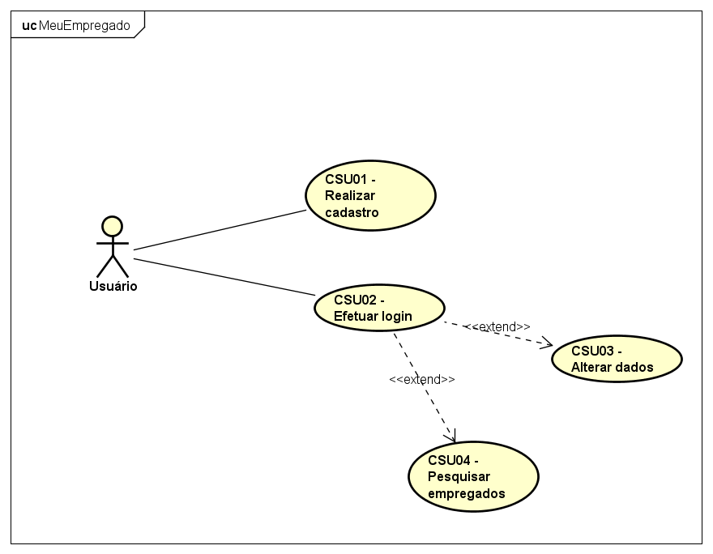

FIGURA 1 – DIAGRAMA DE CASOS DE USO.

FONTE: O autor.

## VISÃO LÓGICA

### 1.4.1 Diagrama de classes

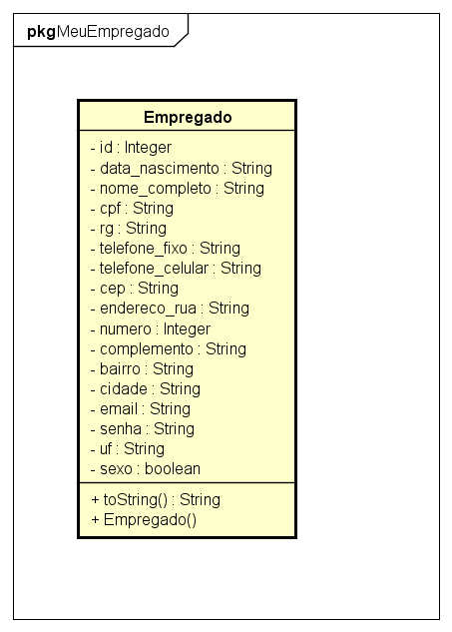

FIGURA 2 – DIAGRAMA DE CLASSES.

FONTE: O autor.

### 1.4.2 Diagrama de sequência

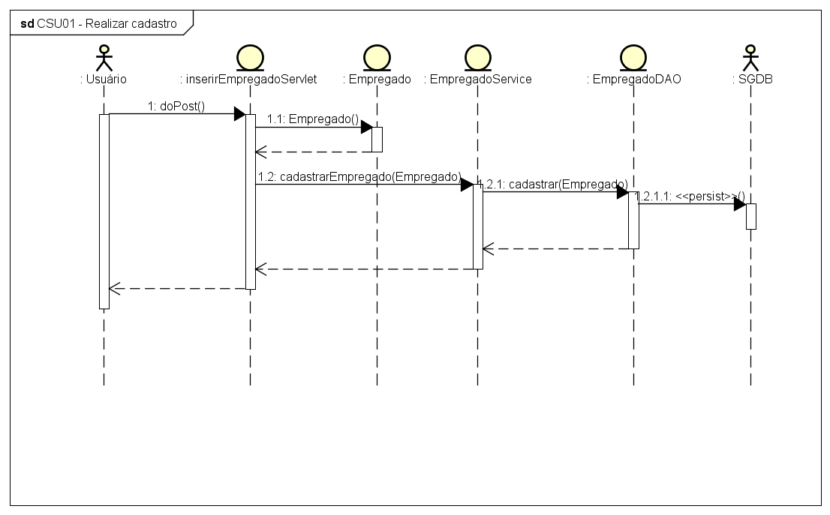

FIGURA 3 – DIAGRAMA DE SEQUÊNCIA – CSU01 – Realizar cadastro.

FONTE: O autor.

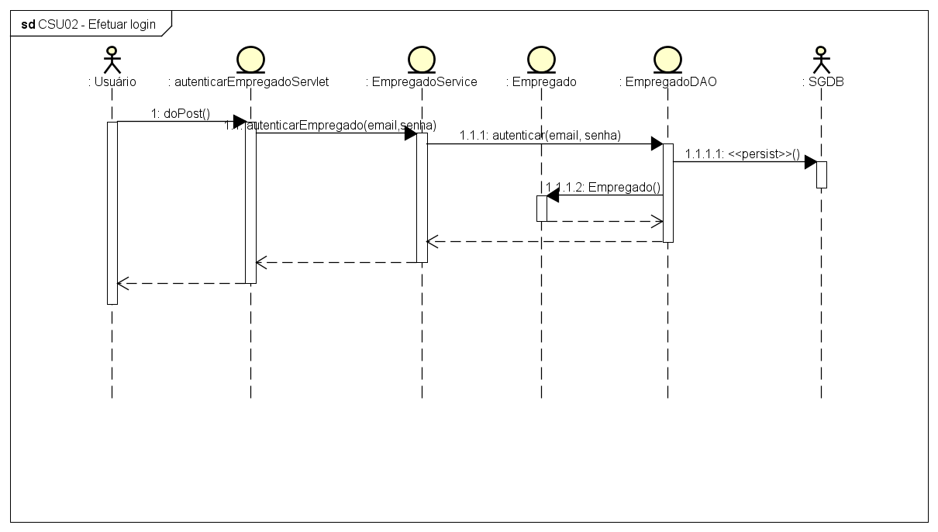

FIGURA 4 – DIAGRAMA DE SEQUÊNCIA – CSU02 – Efetuar login.

FONTE: O autor.

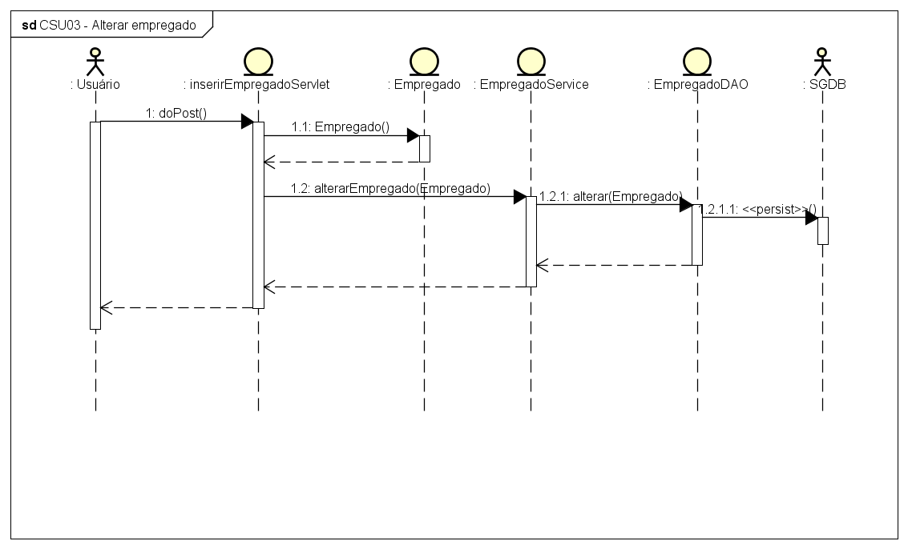

FIGURA 5 – DIAGRAMA DE SEQUÊNCIA – CSU03 – Alterar empregado.

FONTE: O autor.

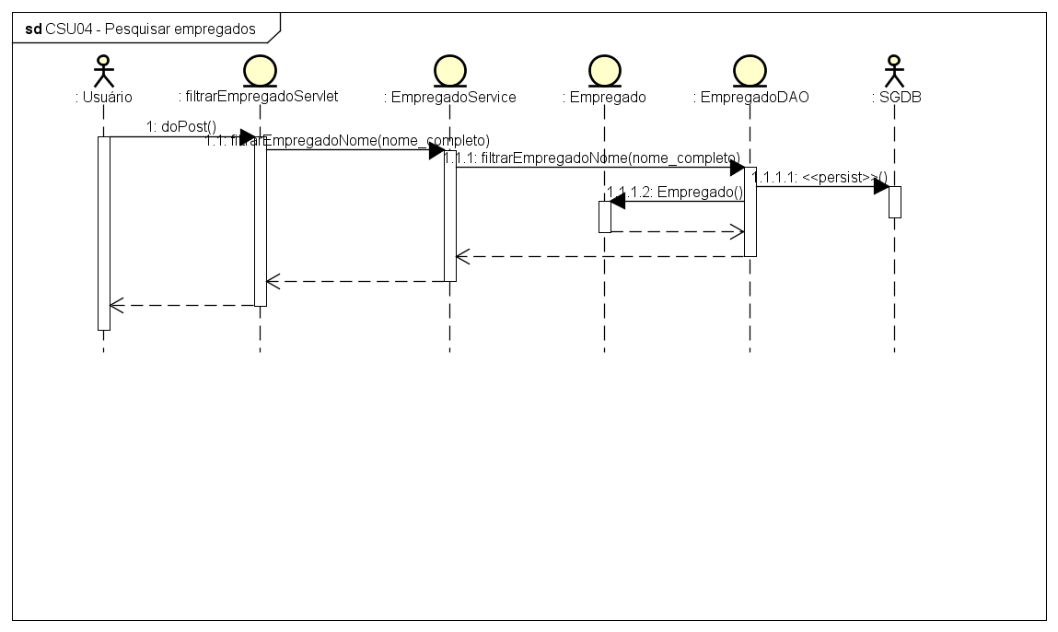

FIGURA 5 – DIAGRAMA DE SEQUÊNCIA – CSU04 – Pesquisar empregado.

FONTE: O autor.

## VISÃO DESENVOLVIMENTO

### 1.5.1 Diagrama de pacotes

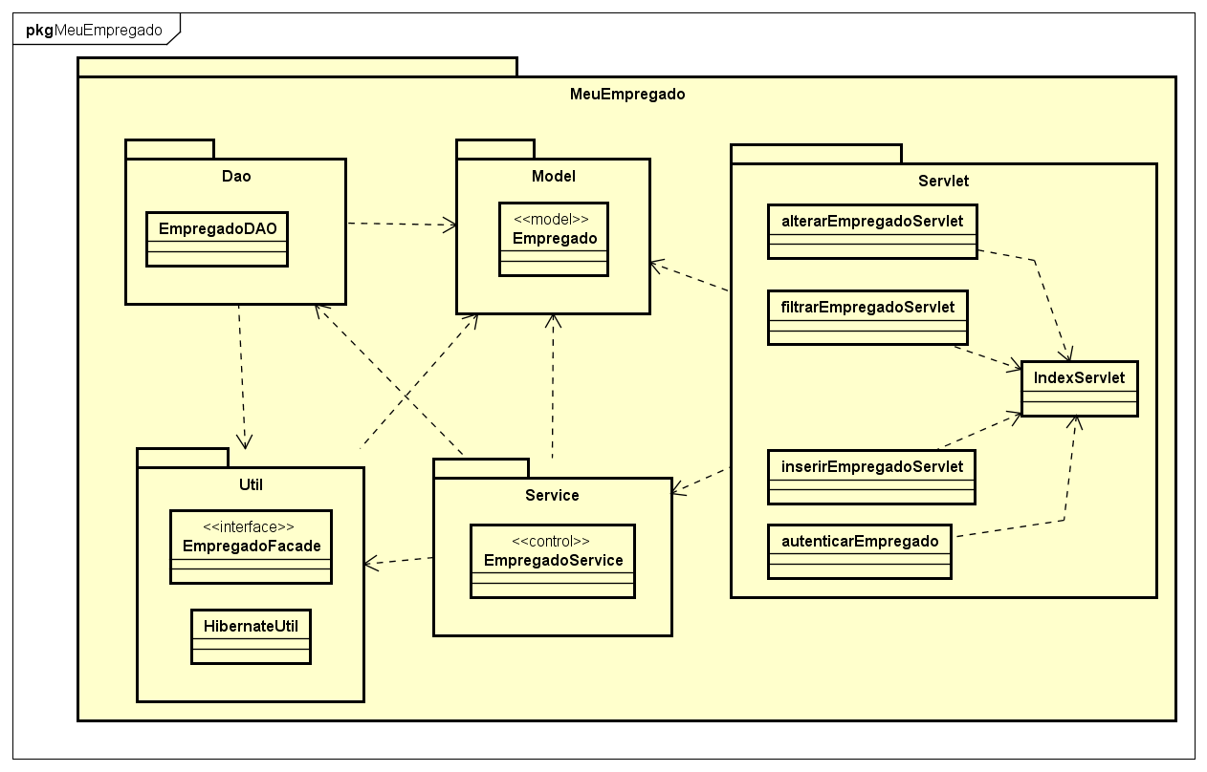

FIGURA 6 – DIAGRAMA DE PACOTES.

FONTE: O autor.

### 1.5.2 Diagrama de componentes

## VISÃO DE FÍSICA

### 1.6.1 Diagrama de implantação

# 2 MECANISMOS ARQUITETURAIS

|  |  |  |
| --- | --- | --- |
| Mecanismo de análise | Mecanismo de design | Mecanismo de implementação |
| Persistência | Banco de dados relacional | SQL Server |
| Back end. | Lógica de negócio e persistência no banco | Java |
| Front end. | Interface de comunicação com o usuário do portal | Java script, HTML 5, CSS |
| Tratamento de exceções | Camada para tratar exceções criando interfaces diferentes para usuários técnicos | Java |
| Build | Programação da IDE para validação do código fonte | Eclipse |
| Deploy | IDE de Deploy. | Eclipse |

# 3 PADRÕES DE PROJETO - CÓDIGO